República Bolivariana de Venezuela

Ministerio del Poder Popular de Educación

Universidad José Antonio Páez

Ajuste de Gráficas por el Método de Mínimos Cuadrados

Integrantes:

Andrés Gutiérrez C.I.: 30.662.790

Ejercicio 1

Determinar las ecuaciones de las rectas que mejor se ajusten a la tabla de datos usando el metodo de minimos cuadrados



**Paso 1:** Para cada punto (x, y) calcular x2 y xy

(1,1): x2 = 1 xy = 1

(3,2): x2 = 9 xy = 6

(4,4): x2 = 16 xy = 16

(6,4): x2 = 36 xy = 24

(8,5): x2 = 64 xy = 40

(9,7): x2 = 81 xy = 63

(11,8): x2 = 121 xy = 88

(14,9): x2 = 196 xy = 126

**Paso 2:** Sumar todas las x, y, x2 y xy, es decir, calcular Σx, Σy, Σx2 y Σxy

Σx = 56

Σy = 40

Σx2 = 524

Σxy = 364

**Paso 3:** Calcular la pendiente m

$m =\frac{N ∗ Σ(xy) - Σx ∗ Σy }{N ∗ Σx^{2} - {(Σ(x))}^{2} }$

(N es el número de puntos)

$m =\frac{8 ∗ 364 - 56 ∗ 40 }{8 ∗ 524 - {(56)}^{2} }$

$m = 0.6363$

**Paso 4:** Calcular la ordenada al origen b

$b = \frac{Σy - m ∗ Σx}{N}$

$b = \frac{40 - 0.6364 ∗ 56}{8}$

$b = 0.5452$

**Paso 5:** Ahora escribimos la ecuación:

$y = mx + b$

$y = 0.6364x+0.5452$

**Paso 6:** Graficamos

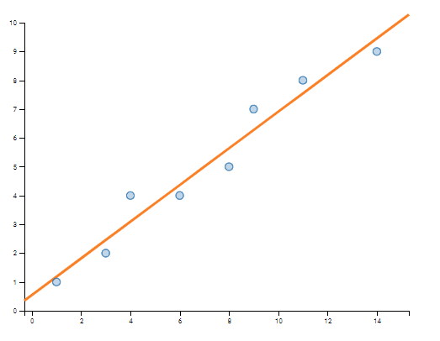

Ejercicio 2

Determinar las ecuaciones de las rectas que mejor se ajusten a la tabla de datos usando el metodo de minimos cuadrados



**Paso 1:** Para cada punto (x, y) calcular x2 y xy

(5,5): x2 = 25 xy = 25

(-2,0): x2 = 4 xy = 0

(7,30): x2 = 49 xy = 210

(-5,-15): x2 = 25 xy = 75

(1,6): x2 = 1 xy = 6

(5,18): x2 = 25 xy = 90

(9,28): x2 = 81 xy = 252

(0,10): x2 = 0 xy = 0

(-3,-18): x2 = 9 xy = 54  
(2,5): x2 = 4 xy = -10

(0, -11): x2 = 0 xy = 0

(3,2): x2 = 9 xy = 6

**Paso 2:** Sumar todas las x, y, x2 y xy, es decir, calcular Σx, Σy, Σx2 y Σxy

Σx = 22

Σy = 50

Σx2 = 232

Σxy = 708

**Paso 3:** Calcular la pendiente m

$m =\frac{N ∗ Σ(xy) - Σx ∗ Σy }{N ∗ Σx^{2} - {(Σ(x))}^{2} }$

(N es el número de puntos)

$m =\frac{12 ∗ 708 - 22 ∗ 50 }{12 ∗ 232 - {(22)}^{2} }$

$m = 3.2157x$

**Paso 4:** Calcular la ordenada al origen b

**Paso 5:** Ahora escribimos la ecuación:

**Paso 6:** Graficamos

